Задание выполнить и выслать до 07.11.21г на почту gardt62@inbox.ru

- 1.В рабочих тетрадях выполнить конспект по теме Степенная функция . Взаимно обратная функция
- 2.Выполнить самостоятельную работу

Степенная функция, ее свойства и график
Вы знакомы с функциями y=x, y=x², y=x³, y=1/x и т. д. Все эти функции являются частными случаями степенной функции, т. е. функции y=x^{p}, где p - заданное действительное число.
Функция вида: у = х^{n}
называется степенной функцией с натуральным показателем.
При n=1 получаем функцию вида у = х
Рассмотрим свойства функции у = kx:
- Область определения — D(f)=(-∞; +∞).
- Область значения — E(f)=(0; +∞).
- Нечетная, так как f( — kх) = k ( — х)= — kx = -f(x)
- При k > 0 функция возрастает, а при k < 0 функция убывает на всей числовой прямой.
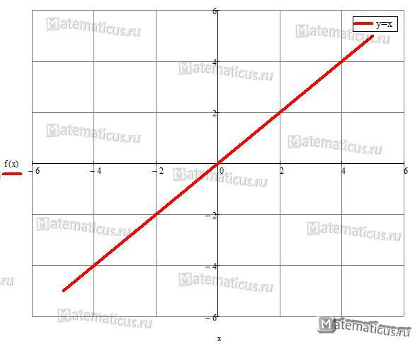
График линейной функции y=x

При n=2 получаем функцию вида у = х² — эта функция называется параболой.
Рассмотрим свойства функции у =х² :
- Область определения — D(f)=(-∞; +∞).
- Область значения E(f) y∈[0; +∞).
- Чётная, так как f( — х) = ( — x)² = x² = f (х)
- На промежутке (—∞; 0] функция убывает, а на промежутке [0; +∞) функция возрастает.
- Корень x=0
- Экстремумы функции — min при x=0.
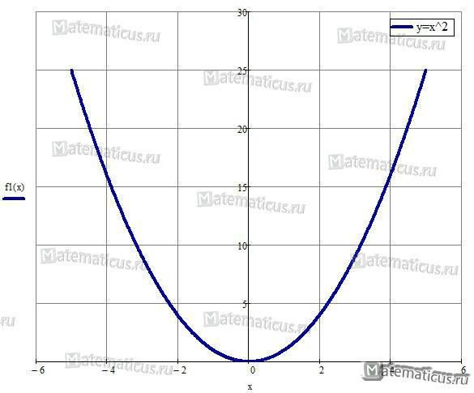
График параболы y=x²

При n=3 получаем функцию вида у = х³ — эта функция называется кубической параболой.
Рассмотрим свойства функции у = х³:
- Область определения — D(f)=(-∞; +∞).
- Область значения — E(f)=(-∞; +∞).
- Нечётная, так как f( — х) = ( — x)³ = —x³ = —f (х)
- Функция возрастает на всей числовой прямой.
- Корень x=0
- Экстремумов нет.
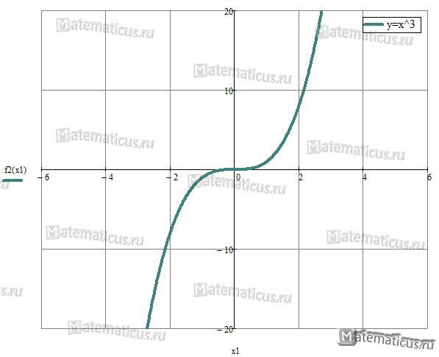
График кубической параболы y=x³

Замечание
Если n>2 и произвольное четное натуральное число (n=4, 6, 8,… .), то степенная функция обладает теми же свойствами, что и функция у=х² и график функции напоминает параболу.
Если n>3 и произвольное нечетное натуральное число (n=5, 7, 9,… .), то степенная функция обладает теми же свойствами, что и функция у=х³ и график функции напоминает кубическую параболу.

Степенная функция с целым отрицательным показателем.
Степенная функция вида: у = kх^{—n}
называется степенной функцией с целым отрицательным показателем.
Рассмотрим функции при n=1 и n=2.

При n=1 получаем функцию вида y=k/x — эта функция называется гиперболой.
Рассмотрим свойства функции
- Область определения — D(f)=(-∞; 0)∪(0; +∞).
- Область значения — E(f)=(-∞; 0)∪(0; +∞).
- Нечётная, так как f( — х) = k/( — x) = —k/x = —f (х)
- При k > 0 на промежутке (-∞; 0)∪(0; +∞) функция убывает, а при k < 0 на промежутке (-∞; 0)∪(0; +∞) функция возрастает.
- Экстремумов нет.
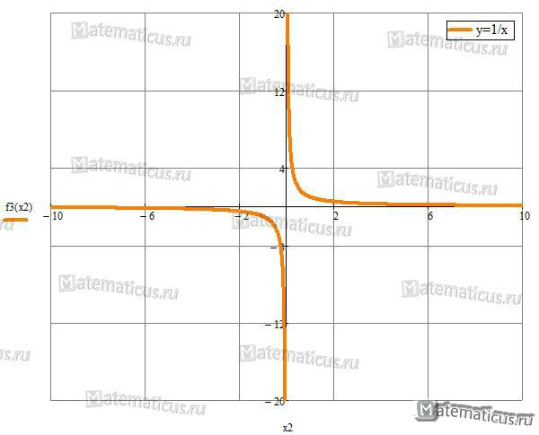
График гиперболы y=1xy=1x

При n=2 и k=1 получаем функцию вида y=
Рассмотрим свойства функции
- Область определения — D(f)=(-∞; 0)∪(0; +∞).
- Область значения — E(f)=(0; +∞).
- Чётная.
- Функция убывает на промежутке (0; +∞) и возрастает на промежутке (-∞; 0).
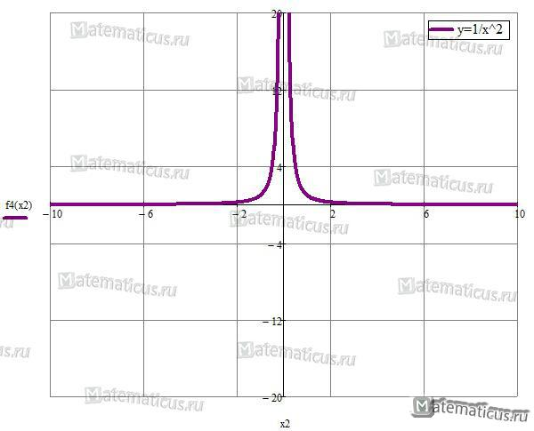
График функции y=1x2y=1x2

Рассмотрим элементарную функцию с корнем y=√xy=x
Свойства функции y=√xy=x:
- Область определения — D(f)=[0; +∞).
- Область значения — E(f)=[0; +∞).
- Функция ни чётная, ни нечётная.
- Функция возрастает на [0; +∞).
- Экстремумов нет.
- Корень x=0
- Экстремумы функции — min при x=0.
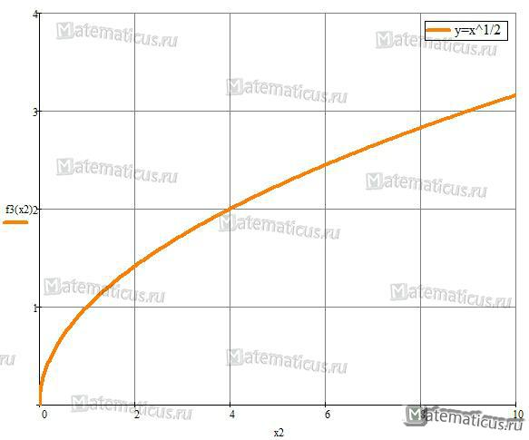

Функция, обратная данной
Функция – это соответствие, при котором каждому значению независимой переменной соответствует единственное значение зависимой переменной.
Пусть некоторое соответствие задано таблицей:
x | -4 | -3 | -2 | -1 | 0 | 1 | 2 | 3 | 4
y | -2 | -1,5 | -1 | -0,5 | 0 | 0,5 | 1 | 1,5 | 2
Множество значений X = {-4;-3;…;4} отображается в множество значений Y = {-2;-1,5;…;2}: X→fY. При этом каждому значению x соответствует единственное значение y, т.е., данное соответствие f является функцией.

Перечислим свойства взаимно обратных функций и .
- область определения функции совпадает с областью значений функции и наоборот.
- Графики взаимно обратных функций симметричны относительно прямой y=x.
- Если возрастает, то и возрастает, если убывает, то и убывает.

Найти функцию обратную для .
Решение.
Областью определения и областью значений этой функции является все множество действительных чисел. Выразим x через y (другими словами, решим уравнение относительно x ).
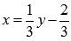 - это и есть обратная функция, правда здесь y – аргумент, а x – функция этого аргумента. Чтобы не нарушать привычки в обозначениях (это не имеет принципиального значения), переставив буквы x и y , будем писать 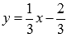.
Таким образом, и - взаимно обратные функции.
Например:
Графики пар взаимно обратных функций,
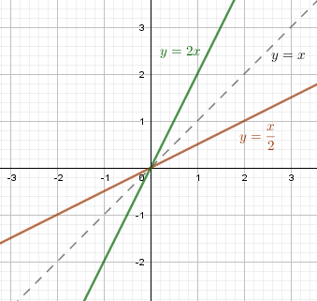 | 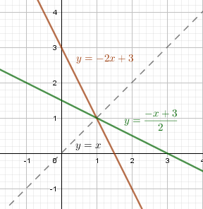
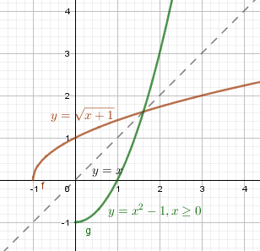 | 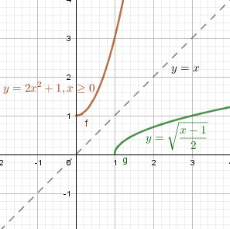

Примеры
Пример 1. Задайте формулой функцию, обратную данной.
а) y = 5x-4
Меняем аргумент и значение: x = 5y-4
Получаем: y=(x+4)/5 - искомая обратная функция
б) y = -3x+2
Меняем аргумент и значение: x = -3y+2
Получаем: y=(−x+2)/3 - искомая обратная функция
в) y = 4x+1, где −1≤x≤5
Меняем аргумент и значение: x = 4y+1
Получаем: y=(x−1)/4

ЗАПОМНИ
Обратная функция — функция y=g(x), которая получается из данной функции y=f(x), если из отношения x=f(y) выразить y через x.
Чтобы для данной функции y=f(x) найти обратную, надо:
1.В соотношении y=f(x) заменить x на y, а y — на x: x=f(y) .
2.В полученном выражении x=f(y) выразить y через x.
Функции f(x) и g(x) — взаимно обратны.
Самостоятельная работа:
Найти обратную функцию
1) y=3x-8
2) y=11-5x
3)у=х³+1
4) у= -5х +4
5)у=

